СТОЛ

**«Крафт»**

**Тип раздвижения:** раздвижной «бабочка»

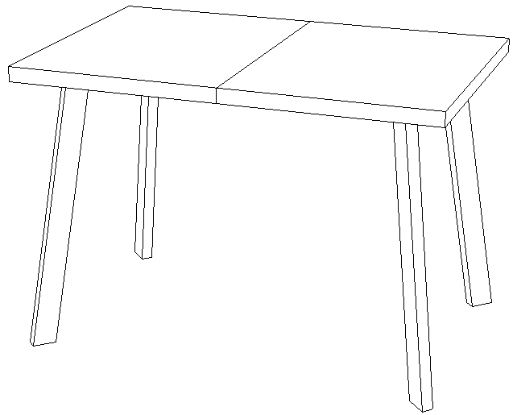

**ВНИМАНИЕ!**

Фирма-изготовитель за собой право вносить незначительные изменения в конструкцию изделия, не влияющие на качество продукции или улучшающие его.

**УВАЖАЕМЫЙ ПОКУПАТЕЛЬ**

Для удобства транспортировки и предотвращения повреждения изделия, вся мебель поставляется в разобранном виде. Настоятельно рекомендуем доверять сборку профессионалам. Стоимость сборочных работ в цену не входит

**УСЛОВИЯ ЭКСПЛУАТАЦИИ**

Стол должен использоваться в сухих помещениях (температура воздуха от +5 до + 25 оС, относительная влажность воздуха от 45 до 70%). При изменении местоположения рекомендуется не толкать стол, а переносить его, взяв за раму или опоры. Гарантийный срок эксплуатации – 18 месяцев. Гарантия не предоставляется, если в процессе эксплуатации мебель царапалась острыми предметами, терлась о другие поверхности или иным способом использовалась по назначению. При попадании жидкости на поверхность изделия, необходимо незамедлительно протереть ее насухо, во избежание деформации деталей изделия.

**ВНИМАНИЕ! Претензии по качеству товара не принимаются в случае, если явные дефекты (такие как: царапины, порезы, вмятины, иные неровности каркаса, пятна, сколы и т.п.) были предъявлены после того, как изделие было собрано.**

|  |  |  |
| --- | --- | --- |
| **ПОРЯДОК СБОРКИ ИЗДЕЛИЯ** | | |
|  | |  |
| **Шаг 1** | | Извлечь все элементы стола из упаковки. |
| **Шаг 2** | | Прикрутить опоры винтами М6х19 (Рис.1).  Установить стол на ноги на пол. |
| **Шаг 3** | | Проверить работоспособность механизма разложения столешницы.  Стол готов к использованию |
|  |  | |
|  |  | |

**Фурнитура**

|  |  |  |  |
| --- | --- | --- | --- |
| **№** | **Внешний вид** | **Наименование** | **Кол-во** |
| 1 |  | Винт М6х16 | 16 |
| 2 |  | Евроключ | 1 |

|  |
| --- |
|  |
|  |

